图 书 推 荐

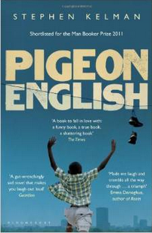
中文书名：《鸽子英语》
英文书名：PIGEON ENGLISH
作 者：Stephen Kelman
出 版 社：Bloomsbury
代理公司：Conville & Walsh /ANA/Anna Dai
页 数：288页
出版时间：2012年
代理地区：中国大陆、台湾地区
审读资料：样书
类 型：小说
授权已授：2010年曾授权上海99，版权已回归

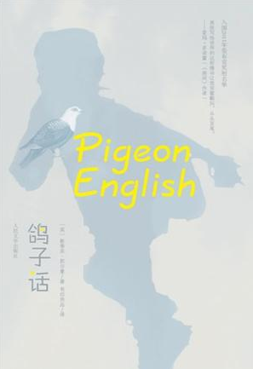
中简本出版记录
书 名：《鸽子话》
作 者：(英)斯蒂芬·凯尔曼
出版社：人民文学出版社
译 者：有印良品
出版年：2012年9月
页 数：320页
定 价: 29元
装 帧：平装

内容简介：

十一岁的哈里随妈妈和姐姐刚从加纳搬到英国，爸爸、奶奶和小妹妹还留在加纳，打算等存够了钱再过来团聚。哈里一家住在伦敦市中心一幢廉租公寓的九楼，周边街区治安差强人意。

哈里是全校七年级生里跑得最快的，他穿着自己用马克笔划出阿迪达斯条纹的跑鞋，一派天真地闯入充满新知与悬念的新生活：本地团伙“戴尔农场帮”好酷，如果能加入一定没人敢再欺负他，但他能通得过考验吗；经常造访他家阳台的那只鸽子无与伦比，不知会不会飞到南方过冬；女生波比的头发黄得像太阳，她冲他一笑，他胃里就会翻江倒海……哈里努力辨识和破解各种陌生新奇事物的机关，掌握了越来越多校内校外的生存小窍门。

对哈里来说，最大的悬念来自一起凶杀案。在大街上被害的男孩跟哈里半生不熟。警方四处搜寻犯罪线索和目击证人，却一无所获。哈里决定偷偷调查，自己破案，浑然不觉危险在周边潜伏……

作者简介：


斯蒂芬•凯尔曼，一九七六年出生于伦敦。在拿到学位后，曾尝试过许多行业，做过仓库工人、护工，干过市场营销，还曾在地方政府管理部门任职。2005年，他决定开始认真从事写作，此后，他创作了数个剧本。《鸽子话》是他的长篇小说处女作。

谢谢您的阅读！
请将回馈信息发至：戴园园 （Anna Dai）
安德鲁﹒纳伯格联合国际有限公司北京代表处
北京市海淀区中关村大街甲59号中国人民大学文化大厦1705室, 邮编：100872
电话：010-82504206
传真：010-82504200
Email: Anna@nurnberg.com.cn
网址：www.nurnberg.com.cn
微博：http://weibo.com/nurnberg
豆瓣小站：http://site.douban.com/110577/
微信订阅号：ANABJ2002

